1. 无监督学习的研究现状
现实生活中常常会有这样的问题：
- 比如，缺乏足够多的经验积累，因此难以人工标注类别；
- 进行人工类别标注的成本太高，效率很低。
很自然地，我们希望计算机能代我们（部分）完成这些工作，或提供一些帮助。
例如，我们常常希望机器可以做到：
- 从庞大的样本集合中选出一些具有代表性的加以标注用于分类器的训练；
- 先将所有样本自动分为不同的类别，再由人类对这些类别进行标注；
- 在无类别信息情况下，寻找好的特征。
无监督学习里典型例子是聚类。聚类的目的在于把相似的东西聚在一起，而我们并不关心这一类是什么。因此，一个聚类算法通常只需要知道如何计算相似度就可以开始工作了。（关于相似度，请看笔者上一篇文章《剑指洗稿，（NLP）技术上怎么判断文章相似性？》）
聚类算法一般有五种方法，最主要的是划分方法和层次方法两种。
划分聚类算法通过优化评价函数把数据集分割为 K 个部分，它需要 K 作为输人参数。典型的分割聚类算法有 K-means 算法、K-medoids 算法、CLARANS 算法等。
层次聚类由不同层次的分割聚类组成，层次之间的分割具有嵌套的关系。它不需要输入参数，这是它优于分割聚类算法的一个明显的优点，其缺点是终止条件必须具体指定。典型的分层聚类算法有 BIRCH 算法、DBSCAN 算法和 CURE 算法等。
目前深度学习中的无监督学习主要分为两类，一类是确定型的自编码方法及其改进算法，其目标主要是能够从抽象后的数据中尽量无损地恢复原有数据，另一类是概率型的受限波尔兹曼机及其改进算法，其目标主要是使受限玻尔兹曼机达到稳定状态时原数据出现的概率最大。

2. K-means 方法原理
K-means 算法也称为 k 均值算法。以 k 为参数，把 n 个对象分成 k 个簇，使簇内具有较高的相似度，而簇间的相似度较低。
K-means 处理过程包括：
- 随机选择 k 个点作为初始的聚类中心（k 的选择对聚类影响很大，不一定是随机）；
- 对于剩下的点，根据其与聚类中心的距离，将其归入最近的簇；
- 对每个簇，计算所有点的均值作为新的聚类中心；
- 重复 2、3 直到聚类中心不再发生改变。
下面用一张图表示其过程：
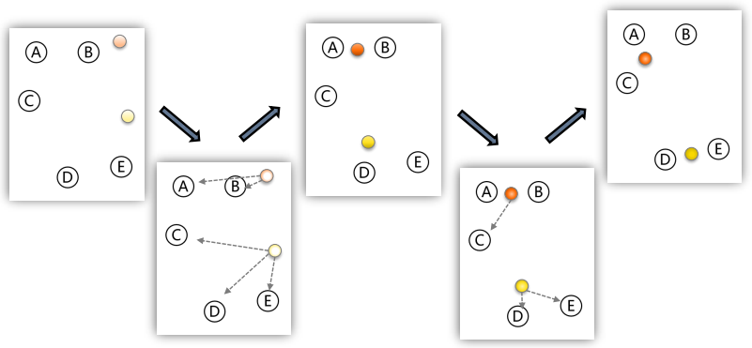

3. DBSCAN 方法原理
DBSCAN 算法是一种基于密度的聚类算法。将数据点分为核心点、边界点和噪音点三类。聚类的时候不要预先指定簇的个数，因而最终的簇的个数不确定。
DBSCAN 的算法流程：
- 将所有点标记为核心点、边界点或噪声点；
- 删除噪声点；
- 为距离在 Eps 之内的所有核心点之间赋予一条边；
- 每组连通的核心点形成一个簇；
- 将每个边界点指派到一个与之关联的核心点的簇中（）哪一个核心点的半径范围之内）。
下面通过图片来进行模拟：
获得密度聚类的实例，设 Eps=3，MinPts=3，采用曼哈顿距离聚类。
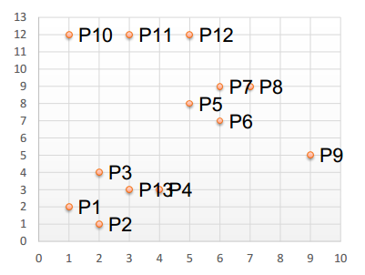
处理核心点,、边界点、噪声点
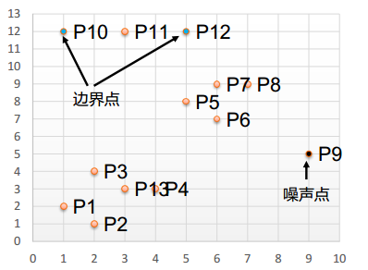
将不超过 Eps=3 的点相互圈起来形成一个簇，核心点邻域内的点都会被加入到这个簇当中。
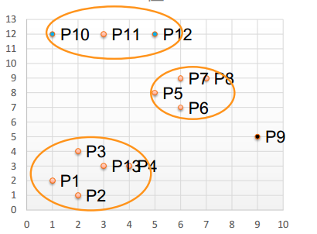

4. NMF 方法原理
非负矩阵分解（non-negative matrix factorization），或非负矩阵近似（non-negative matrix approximation），是多变量分析和线性代数的算法。给定非负矩阵，求两个非负矩阵和。
起源：著名的科学杂志《Nature》于 1999 年刊登了两位科学家 D.D.Lee 和 H.S.Seung 对数学中非负矩阵研究的突出成果。该文提出了一种新的矩阵分解思想——非负矩阵分解（Non-negative Matrix Factorization，NMF）算法，即 NMF 是在矩阵中所有元素均为非负数约束条件之下的矩阵分解方法。
文本处理中，为了更快更精确地从大量的文本数据中取得所需要的信息，针对文本信息处理的研究一直没有停止过。NMF 在挖掘用户所需数据和进行文本聚类研究中都有着成功的应用例子。为什么 NMF 对于文本信息提取得很好呢？原因在于智能文本处理的核心问题是以一种能捕获语义或相关信息的方式来表示文本，但是传统的常用分析方法仅仅是对词进行统计，而不考虑其他的信息。而NMF不同，它往往能达到表示信息的局部之间相关关系的效果，从而获得更好的处理结果。

5. PCA 降维的原理及步骤
降维的必要性：
- 多重共线性——预测变量之间相互关联。多重共线性会导致解空间的不稳定，从而可能导致结果的不连贯。
- 高维空间本身具有稀疏性。一维正态分布有 68% 的值落于正负标准差之间，而在十维空间上只有 0.02%。
- 过多的变量会妨碍查找规律的建立。
- 仅在变量层面上分析可能会忽略变量之间的潜在联系。例如几个预测变量可能落入仅反映数据某一方面特征的一个组内。
降维的目的：
- 减少预测变量的个数。
- 确保这些变量是相互独立的。
- 提供一个框架来解释结果。
降维的方法有：
主成分分析（PCA）、因子分析、用户自定义复合等。PCA 是最常用的一种降维方法，通常用于高维数据集的探索与可视化，还可以用作数据压缩和预处理等。
PCA 可以把具有相关性的高维变量合成为线性无关的低维变量，称为主成分。PCA的原理：
矩阵的主成分就是其协方差矩阵对应的特征向量，按照对应的特征值大小进行排序，最大的特征值就是第一主成分，其次是第二主成分，以此类推。

6. 实战 TF-IDF 的中文文本 K-means 聚类
先进行文本分词：
jieba.load_userdict(useword)#加载自定义词典
i = 0
for row in data:
words = psg.cut(row.strip())
nword = []
for w in words:
if len(w.word) > 1 and not w.word.isdigit(): #去数字
nword.append(w.word)
nword = list(set(nword) - set(stopword))#去停用词
for nw in nword:
file.write((nw) + " ")
file.write(("\n"))
i += 1
file.close()
紧接着计算 TF-IDF：
#计算权重
corpus = []
for line in open(filewrite, 'r',encoding='utf-8').readlines():
corpus.append(line.strip())
#将文本中的词语转换为词频矩阵 矩阵元素a[i][j] 表示j词在i类文本下的词频
vectorizer = TfidfVectorizer(sublinear_tf=True, max_df=0.5)
#统计每个词语的tf-idf权值
transformer = TfidfTransformer()
# 第一个fit_transform是计算tf-idf 第二个fit_transform是将文本转为词频矩阵
tfidf = transformer.fit_transform(vectorizer.fit_transform(corpus))
# 获取词袋模型中的所有词语
word = vectorizer.get_feature_names()
# 将tf-idf矩阵抽取出来，元素w[i][j]表示j词在i类文本中的tf-idf权重
weight = tfidf.toarray()
print ('Features length: ' + str(len(word)))
最后进行 K-means 聚类操作：
#聚类
ndarray = np.empty([numClass, len(word)], dtype=np.int64)
ni = 0
for ic in initC:
ndarray[ni:] = (weight[ic])
# print (weight[ic])
ni += 1
from sklearn.cluster import KMeans
clf = KMeans(n_clusters=numClass, max_iter=10000, init="k-means++", tol=1e-6)

7. 实战 Word2Vec 的中文文本 K-means 聚类
利用 Word2Vec 进行 K-means，核心代码：
#训练skip-gram模型
model = Word2Vec(LineSentence(inp), size=200, window=10, min_count=3, workers=multiprocessing.cpu_count(),
sg=1,iter=10, negative=20)
# 保存模型
model.save(outp1)
model.wv.save_word2vec_format(outp2, binary=False)
model_dm = gensim.models.KeyedVectors.load_word2vec_format(outfile2, binary=False)#加载模型
list1 = []
with open(infile2, 'r', encoding='utf-8')as bf:#读分词后的文件
list1 = [b.strip().split(' ') for b in bf]

# 利用函数获得每个文本中所有词向量的平均值来表征该特征向量。
def buildWordVector(text, size):
vec = np.zeros(200).reshape((1, size))
count = 0
for word in text:
# print(word)
try:
vec += model_dm[word].reshape((1, 200))
count += 1
except KeyError:
continue
if count != 0:
vec /= count
return vec

#获取需要所有文档的词向量，并且标准化出来
test_vecs = np.concatenate([buildWordVector(bl, 200) for bl in list1])
test_vecs = scale(test_vecs)
# print(test_vecs)
#聚类
ndarray = np.empty([numClass, 200], dtype=np.int64)
ni = 0
for ic in initC:
ndarray[ni:] = (test_vecs[ic])
# print (test_vecs[ic])
ni += 1
print('Start Kmeans:')
from sklearn.cluster import KMeans
clf = KMeans(n_clusters=numClass, max_iter=10000, init="k-means++", tol=1e-6) # init="random"
s = clf.fit(test_vecs)

8. 聚类结果的可视化
聚类的可视化，首先要降维，然后在进行聚类结果的可视化：
from sklearn.decomposition import PCA
pca = PCA(n_components=2) # 输出两维
newData = pca.fit_transform(weight) # 载入N维

plt.figure(2)
Lab = [[] for i in range(numClass)]
index = 0
for labi in result:
Lab[labi].append(index)
index += 1
color = ['oy', 'ob', 'og', 'cs', 'ms', 'bs', 'ks', 'ys', 'yv', 'mv', 'bv', 'kv', 'gv', 'y^', 'm^', 'b^', 'k^',
'g^'] * 3
for i in range(numClass):
print(len(Lab[i]), Lab[i])
x1 = []
y1 = []
for ind1 in newData[Lab[i]]:
# print ind1
try:
y1.append(ind1[1])
x1.append(ind1[0])
except:
pass
plt.plot(x1, y1, color[i])

# 初始中心点
x1 = []
y1 = []
for ind1 in clf.cluster_centers_:
try:
y1.append(ind1[1])
x1.append(ind1[0])
except:
pass
plt.plot(x1, y1, "rv")
plt.show()
结果如下：
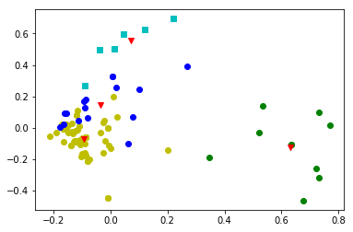

总结
本场 chat 首先对常见算法进行了总结，然后重点给出基于 TF-IDF 和 Word2Vec 进行 K-means 的实现过程，最后对聚类结果，先通过 PCA 降维再进行可视化展示。

